Submissão de TRABALHOS COMPLETOS DE PESQUISA

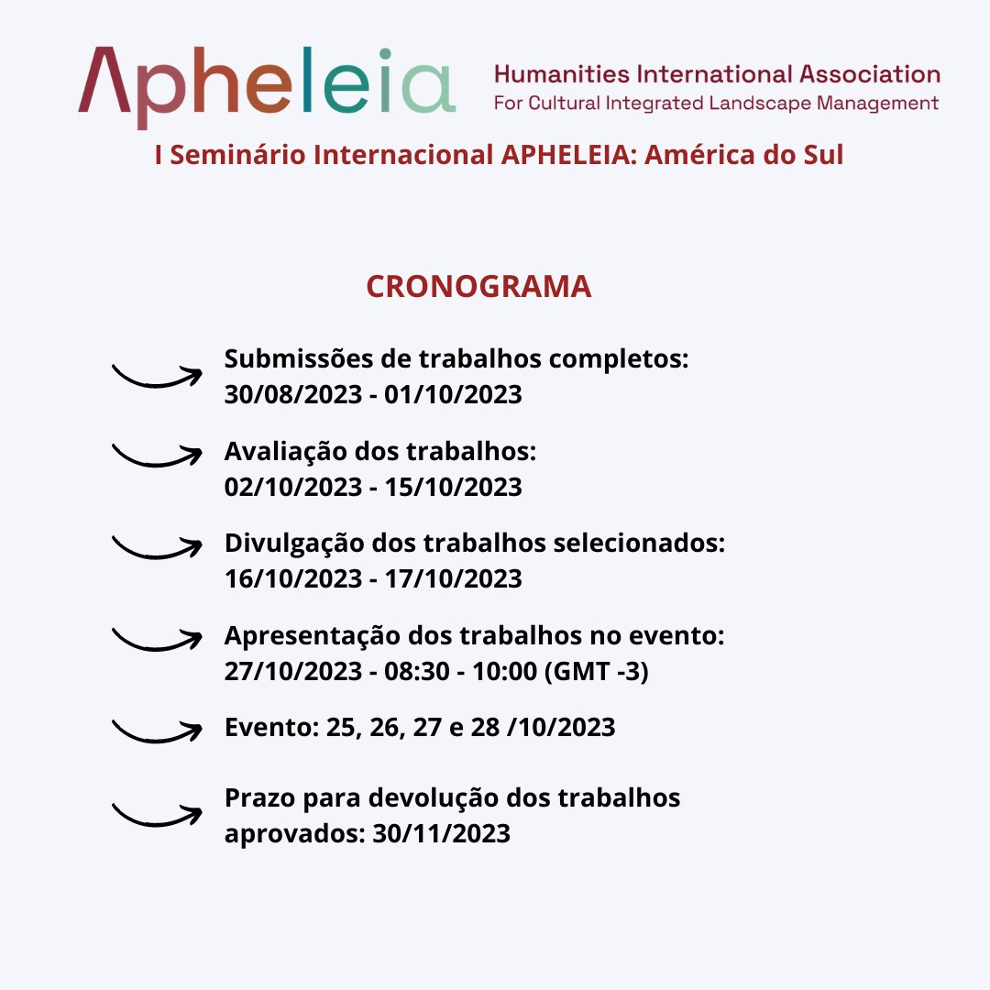
*Possíveis alterações nas datas serão informadas em https://www.even3.com.br/apheleia-americadosul/ e/ou por e-mail.

Passo 1 – Escrita do trabalho completo

- Para o trabalho completo o(s) autor(es) deve(m) utilizar o arquivo modelo.
- Na etapa de envio devem ser utilizados os dois arquivos modelos: sem identificação e com identificação.
- A formatação, conforme definida no arquivo, deve seguir a seguinte configuração:
  - Papel: A4 (29,7 x 21 cm), orientação retrato;
  - Margens: superior - 3 cm; inferior - 2 cm; direita - 2 cm; esquerda - 3 cm;

O formato do arquivo: doc, docx;
  - Fonte: Times New Roman tamanho 12. Nas citações diretas, na legenda e fonte de tabelas e figuras utilizar fonte Times New Roman tamanho 10;
  - Espaçamento: simples no resumo e nas referências. No corpo do texto deve ser de 1,5 entre linhas;

  - Texto: justificado (menos as referências que devem ser alinhadas à esquerda, autor(es) centralizados e filiação alinhada a direita);
  - Número de páginas: mínimo de 10 páginas e máximo de 15 páginas, incluindo todos os elementos do trabalho;
  - Notas: inserir no rodapé;
  - Tabelas, figuras, citações e referências: seguir as normas da ABNT (http://www.unesc.net/portal/capa/index/533/9236/).

- Na escrita, o(s) autor(es) deve(m) respeitar a norma padrâo da língua portuguesa/inglesa/espanhola.
- O trabalho completo pode ser dividido em seções, a critério do(s) autor(es). Os títulos e subtítulos não precisam ser colocados no início de cada página, mas devem ser digitados em caixa alta, negrito e alinhados à esquerda da página.
- O título deve descrever a essência do trabalho e ser curto. Deverá estar centralizado em negrito e em letras maiúsculas.
- Na etapa de envio para avaliação, devem ser enviados dois arquivos:
  - Trabalho sem identificação, no qual o nome e a instituição dos autores não devem ser informados, visto que a avaliação é realizada às cegas. O descumprimento deste item resultará na desclassificação do trabalho; e
  - Trabalho com identificação, no qual o nome do(s) autor(es) deverá(ão) ser(em) informado(s) abaixo do título, centralizado(s), em letras maiúsculas seguidas de minúsculas, em negrito e separados por vírgulas. O trabalho poderá́ ter no máximo 12 (doze) autores, incluindo o autor que submete o trabalho. O 1° autor, deverá ser o acadêmico de graduação, pós-graduação ou profissional da comunidade externa, e necessariamente, o apresentador e o responsável pela submissão. Na impossibilidade de o 1º autor apresentar o trabalho na data estipulada, um co-autor do trabalho poderá apresentar, sendo que este deverá estar, obrigatoriamente, inscrito no evento. A filiação do(s) autor(es) se refere a instituição (universidade, empresa, entre outras informações) a que cada autor pertence. A filiação do autor deverá aparecer logo abaixo dos autores, alinhada à direita.
- Resumo do trabalho contendo até 250 palavras, no mesmo idioma do trabalho. Deve ser inserido na sequência. O resumo deve conter a apresentação do problema, objetivos, métodos, resultados e conclusão de forma concisa.
- As palavras-chave devem ser informadas, indicando entre 03 (três) até 05 (cinco), estando separadas por vírgula. Não colocar palavras que já constam no título do trabalho.

- As referências devem ser completas e precisas, segundo American Psychological Association (APA) 7ª, alinhadas a esquerda, com espaçamento simples entre linhas e fonte 10.
- Na fonte financiadora é (são) citado(s) o(s) fomento(s) e/ou apoio recebido(s) para execução do trabalho, se houver.

Passo 2 – Envio do trabalho para avaliação

- É necessário realizar a inscrição no evento e efetuar o pagamento. Para realizar inscrição acesse a plataforma do evento APHELEIA. Acesse sua conta informando o e- mail. Caso não tenha uma conta na plataforma, é necessário efetuar o cadastro pelo link Clique aqui para criar uma. Após entrar na plataforma, na área de participante, selecione a opção Inscrições no menu lateral. Preencha os dados e realize o pagamento.
- Para submeter o trabalho, o autor deve acessar a plataforma do evento e realizar a submissão na área de participante na opção Submissões ou pelo link Submissão de Trabalho. Somente serão aceitas submissões eletrônicas enviadas por meio deste sistema gerenciador de submissões. Submissões enviadas por e-mail serão desconsideradas.
- Cada inscrição permite o envio de até 02 trabalhos na condição de autor(a) apresentador(a).
- A responsabilidade pela submissão do(s) trabalho(s) é do apresentador (1º autor), o qual deverá incluir os demais autores no ato da submissão.
- O nome de todos os autores e demais dados (incluindo e-mail), devem ser inseridos nos campos presentes no sistema no momento da submissão, não podendo ser alterados posteriormente.
- Deve ser informada a forma de apresentação de trabalho: oral (presencial ou virtual). O descumprimento disso resultará na desclassificação do trabalho.
- No ato da submissão o(s) autor(res) deverá(ão) autorizar, ou não, a publicação do trabalho, declarar que leu e está(ão) de acordo com a POLÍTICA PARA SUBMISSÃO DE TRABALHOS DO APHELEIA. A não autorização não compromete o processo de aprovação do trabalho no APHELEIA 2023, refere-se somente à não publicação do trabalho nos anais/E-book do evento.
- A Comissão Organizadora não se responsabilizará por informações inconsistentes ou cadastradas incorretamente na inscrição do participante e/ou na submissão do trabalho.
- É de responsabilidade do autor que submete o trabalho a conferência do envio do trabalho, na sua área de participante e e-mail de confirmação de envio, como também a verificação de duplicidade de submissão. Em caso de duplicidade, o autor pode entrar em sua área de inscrito e excluir uma das submissões, desde que o prazo de submissão

esteja vigente. Caso isso não ocorra e seja identificado a duplicidade do trabalho, a comissão organizadora avaliará apena o segundo envio.

Passo 3 – Avaliação dos trabalhos – Parte escrita

Conforme regulamento, a avaliação dos trabalhos submetidos na SCT da UNESC ocorrerá em 02 (dois) momentos distintos:
O primeiro momento consistirá na avaliação, às cegas, da parte escrita (trabalho completo), sendo que cada trabalho poderá passar por até 03 (três) avaliadores. Após a avaliação do trabalho, aqueles que tiveram solicitação de correções pelos avaliadores, deverão realizá-las e enviar novamente na plataforma de submissão.
O segundo momento consistirá na avaliação da apresentação do trabalho (oral). É vetada a avaliação do próprio trabalho ou de coautoria, independente da modalidade escrita, oral ou pôster. Os trabalhos cuja avaliação for realizada pelos próprios autores ou coautores serão desclassificados, a qualquer tempo, da participação ou do recebimento da certificação honrosa.

Os trabalhos submetidos para avaliação serão analisados por um corpo de avaliadores, seguindo um processo sem a identificação dos autores, avaliadores e suas instituições (avaliação às cegas). O presidente da comissão cientifica do evento distribui-rá manualmente os trabalhos para os avaliadores, considerando os dados dos coautores (nome e e-mail) informados pelo autor responsãvel pela submissão.

- Cada trabalho poderá passar por até 03 (três) avaliadores.
- Para avaliação dos TRABALHOS COMPLETOS DE PESQUISA, os seguintes critérios devem ser utilizados pelo avaliador:

Critérios | Pontuaç ão  (0 a 10)
O título descreve a essência do trabalho? É conciso?
Nos trabalhos completos tem-se de forma adequada o resumo, a
introdução, o referencial teórico?
Os métodos apresentam a caracterização da pesquisa e indica os
procedimentos realizados?
Os resultados alcançados estão presentes de forma objetiva e coerente?
As conclusões trazem o fechamento da solução do problema e/ou os
objetivos alcançados?
As citações presentes no texto estão referenciadas e de acordo com a ABNT?
O trabalho respeita as normas da ABNT?
O texto respeita a norma padrão da língua portuguesa?

Passo 4 – Correções dos trabalhos – parte escrita

- Após a avaliação, os autores dos trabalhos que tiveram solicitação de correções pelos avaliadores, serão notificados (por e-mail e no sistema do evento - área de participante).
- As correções deverão ser realizadas no arquivo e submetido novamente na plataforma, entrando na área de participante. A não realização das correções poderá resultar na desclassificação do trabalho.
- Nessa etapa, devem ser submetidos novamente os dois arquivos corrigidos: 1) trabalho não identificado e 2) trabalho identificado.

Passo 5 – Reavaliação dos trabalhos – Parte escrita

- O trabalho será reavaliado pelo avaliador que solicitou as correções.

Passo 6 – Resultado da avaliação dos trabalhos – Parte escrita

- O resultado da avaliação dos trabalhos será comunicado aos autores por e-mail e no sistema do evento - área de participante.

Comissão Organizadora
I SEMINÁRIO INTERNACIONAL APHELEIA: AMÉRICA DO SUL

